高齢者虐待通報・届出受付票
様式２
年月日 | 令和 年 月 日（ ） 時 分 |  | 対応者： |  |  | 所属機関：
通報者 | 氏名 |  |  | 受付方法
 | 所属機関名 |  |  | 電話番号
 | 本人との関係 | ☐本人 ☐家族親族（同居・別居）続柄： ☐近隣住民・知人 ☐民生委員  ☐地域包括支援センター ☐介護支援専門員 ☐介護保険サービス事業所  ☐医療機関 ☐警察 ☐その他（ ）

【本人の状況】
氏名 |  |  | 性別 |  | 男・女 | 生年月日 |  | ☐大正☐昭和  年 月 日 |  |  | 年齢 | 歳
現住所 | 住所： |  |  |  |  |  |  |  |  | 住民票登録住所 ☐同左 ☐異
 | 居所： ☐ 自宅 ☐ 病院（ ） ☐ 施設（ ）
 | 電話番号 |  |  |  |  |  | その他連絡先 |  | （続柄： ）
介護認定 | ☐非該当 ☐要支援（ ） ☐要介護（ ） ☐申請中（ 月 日） ☐未申請 ☐申請予定
 | 有効期限： 年 月 日 ～ 年 月 日 （前回の介護度： ）
日常生活自立度 | 障害高齢者の日常生活自立度 |  |  | 自立 ・ J1 ・ J2 ・ A1 ・ A2 ・ B1 ・ B2 ・ C1 ・ C2
 | 認知症高齢者の日常生活自立度 |  |  | 自立 ・ Ⅰ ・ Ⅱa ・ Ⅱb ・Ⅲa ・ Ⅲb ・ Ⅳ ・ Ｍ
利用  サービス | 介護保険 | ☐あり（ ）☐なし
 | 介護支援専門員 | 氏名： |  |  |  | 居宅介護支援事業所 |  |  | 事業所名：
 | 介護保険外 | ☐あり（ ）☐なし
主疾患 | ☐一般（ ） ☐認知症（ ） ☐精神疾患（ ） ☐難病（ ）
障害手帳 | ☐あり（種別： 等級： ） ☐なし
経済状況 | ☐無年金 ☐国民年金 ☐厚生年金 ☐障害年金 ☐生活保護 ☐遺族年金

【世帯構成】 【介護者の状況】
家族状況（ジェノグラム）
氏名 |  | 年齢 | 歳
続柄 | ☐配偶者 ☐息子 ☐娘 ☐息子の配偶者  ☐娘の配偶者 ☐実兄弟 ☐実姉妹 ☐義兄弟  ☐義姉妹 ☐孫 ☐その他
連絡先 | 電話番号： 職業：
その他特記事項

【主訴・相談の概要】
主な虐待者 | 氏名： （ 歳） 続柄：
虐待の可能性  状況・内容 | ☐身体的虐待（疑い） ※外傷等ある場合は別紙記載  ☐ネグレクト（疑い）  ☐心理的虐待（疑い）  ☐性的虐待（疑い）  ☐経済的虐待（疑い）
 | 具体的な虐待の内容・頻度
【支援内容と経過】 ※必要時は簡潔に記入
年月日 | 対応 | 対応者

【本人の意向】

【身体的虐待における外傷の状況・程度】
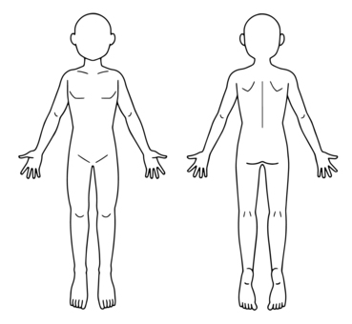
前
後ろ

氏名

記録日

確認者

記載者

※画像がある場合は添付

【参考：ジェノグラム構成パーツ】
対象者（男） | 対象者（女） | 男性 | 女性 | 関係線 |  | 男性（死亡） | 女性（死亡）
※ | ※ | ※ | ※
※部分は年齢を入れる

